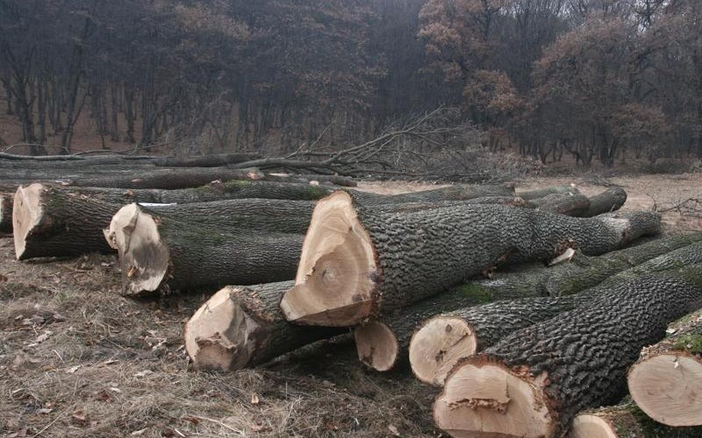

SURGYÉLÁN ÉS FUSZULÁN KITÁLAL

***Agócs Turulmin - főszerkesztő***

*,,Nem volt betevő, semmihez sem értettem, valamiből meg kell élni.”*

Így fogalmazott Fuszulán akit mostmár a csíkszeredai börtönben tartanak fogva. Csíkcsicsón járunk. A fiatal Szakállas Ábel élete, fenekestül felfordult, mikor elkerült az atyai háztól erdőpásztornak. Az ő történetét ismerhetjük meg, két bűnöző beszámolói alapján. EXKLUZÍV INTERJÚ KÖVETKEZIK!

* 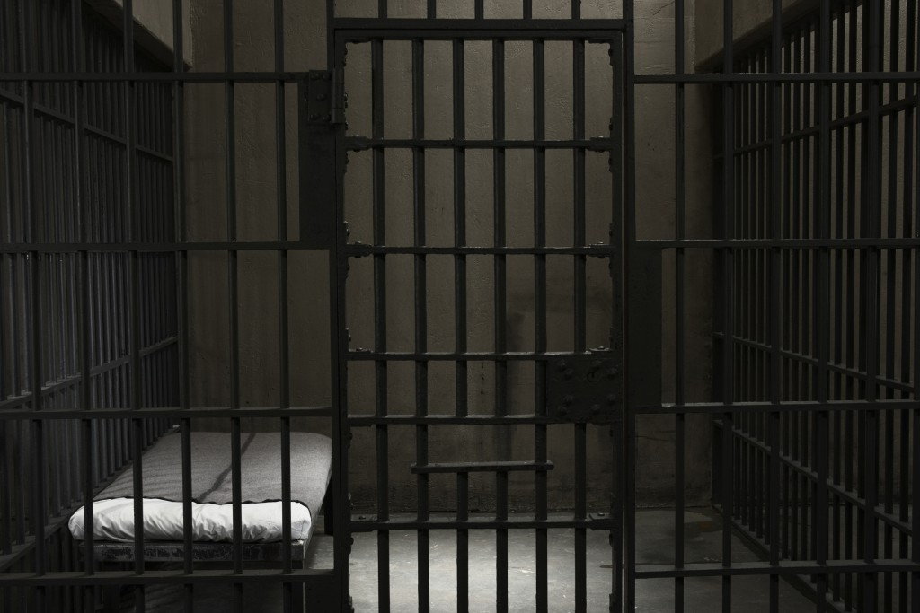Tiszteletem, igazak a híresztelések, miszerint maga Fuszulán az a híres erdei rabló?
* Én vónék tisztelettel.
* Remek, először is szeretném megtudni, hogy mi vitte rá a bűnöző életre?
* Hát, úgy isten igazábú a szükség volt az én hajtúerűm.
* Kicsit bővebben?
* A háború után nem igazán vót betevő, semmihez sem értettem igazán, valamibő pedig meg kő élnie az embernek.
* Értem, és megbánta tetteit?
* Igen, a hit volt az, ami végül arra kínyszerített, hogy feladjam magamat. A hit vezetett rá arra, hogy rosszat cselekedtem.
* Tulajdonképpen mit is követett el amiért ennyi év büntetést kapott?
* Én csupán fát húrdtam ki az erdűbő, nem is nagyon értem, hogy miért kaptam, hiszen még fizettem is a fáért (egy alkalmat kivéve).
* A fáról jut eszembe, kinek vitte a fát?
* Hát, én aztat el nem mondom néked.
* Mostmár úgyis mindegy, biztos nem mondja el?
* Nem. Értse meg, hogy nem fogom bemártani a cinkosaimat. Még küt engem a zsiványbecsület.
* Azt tán elárulná, hogy honnan szerezte a teherautókat és a katonákat?

(Csíkszeredai börtön)

* Hát, uram, kípzelje el, hogy van egy régi barátom a Csíkcsicsói katonaságnál ( onnan ismerem mikor még ott állomásoztam) és mivel ő is csak ember, így elég könnyű volt a pínzzel zavarba ejteni.
* Ő adta tehát magának a teherautót és a katonákot?
* Igen, ő.
* Hát jó, és hogyan vette maga mellé Surgyélánt, az egykori csendőrt?
* Egy szegény ember vót, azt köllöt neki a pénz én meg pont társat kerestem. Felkínáltam neki a suk pénzt, ez megszídítette őt, ezért mellém szegídött.
* Rendben, köszönöm a válaszokat, az isten óvjón tíged.
* Szervusz.

***Léderer Brendonmin - riporter***

Érdekes tapasztalatokkal jövünk ki a cellából. Fejünkben kérdések kavarognak, úgy mint következő riportalanyunknak. De még mielőtt meglátogatnánk Surgyélánt a történet másik érintettjét, bekopogunk Márta Alex börtönpszichológus irodájába, hogy arról kérdezzük miért 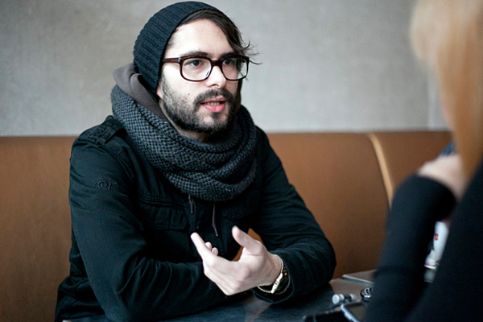a bűnözés a kiút, a legnehezebb életkörülményekből.

-Ön szerint mi vezetett a történtekhez?

-Amit itt látunk az erdélynek ezen a részén egy elég szokványos történés. A jobb megélhetés reményében illegális dolgokra vállalkoznak az emberek még akkor is, ha ez a lebukás veszélyével jár.

-Mit lehetne tenni a bűnözés csökkentése érdekében?

-Ez egy nagyon komplex probléma. Valahol ez már egészen kis kortól példa, a szülők életmódja miatt, esetleg valaki rossz társaságba keveredik. Versenyképesebb fizetések kellenének az állami intézményekben és lehetőséget biztosítani az előre lépésre.

-Találkozott már hasonló esettel?

-Számtalanszor. Ilyenkor mindig felmerül bennem egy dolog; hogy lehet az, hogy egy rendfenntartásra képzett ember, ilyet tegyen? A válasz egyszerű. Itt nem erkölcsiség kérdése a rendőrlét hanem a megélhetés, mégpedig a nehéz megélhetés. Egyáltalán nem vagyok meglepődve.

-Ön szerint sikerül majd visszaintegrálódniuk a társadalomba?

-Egyfajta bélyeg mindig lesz rajtuk, de hiszem, hogyha ők is akarják, és végigcsinálják a börtönben az ajánlott átképzést, akkor még lehet teljes és boldog életük.

-Köszönjük szépen!

***Pataki Sputnyik – korrektor***

Újjab információk birtokába jutottunk. Tudjuk, hogy itt ez mindennapos eset, mégis, a szovjet nemzet olvasóinak a jólétből figyelve, furcsa lehet. Megítélni senkit nem szabad első látásra, az első interjúnk is egészen kellemes meglepetés volt, Fuszulán szavait hallva. Márta Alex börtönpszichológus irodája után a riporterünk lépteinek visszhangjai már a börtönfolyósókon hallatszódnak ugyanis, a 26/c cellához vezet az utunk. Surgyélán szemszögét hallhatják a történtekről:

-Jó napot! Nem is szeretném sokáig zavarni az urat, egyből a tárgyra térnék. Ön mikortól tevékenykedett csendőrként? Milyen rangja, tekintélye volt az őrségen?

-Zöldfilűeket nem állítanak egyszemílyes feladathuz. Mindazunáltal nagy rangúnak ez lekicsinylő feladat. Én, jó magam, a kettő közt vútam. Nagy tapasztalatom nem vót’, de papírra vetve tudtam mindent.

-Értem. Következő kérdésem az volna, hogy milyen okok miatt döntött a bűnöző, Fuszulán mellé csapódjék?

-Tudod-e te mennyi a kenyírre valója itt egy csendőrnek? 320 lej, ez csak puliszkára elegendő, s gyűjtönöm kell még a tejre is! Uztán ki nem úgy kípzeli el a bűnűzést, mint amiben meggazdagszik az ember? Meg hát már untam azzal a nyafogó portyával élni.

-Utolsó kérdéssel untatnám már csak. Milyen okból döntöttek amellett, hogy feladjátok magatokat?

-Az embernek lehet 100 lova és 5 villája is, ha lelke szögény. Sajnos én pogány ember vótam’ ez idáig, de egy barát, valamifíle Márka vagy Márkus oly’ beszédet szólott hozzám, hogy Isten maga, szállott szívembe. Ezután beköllött tudnom, hogy gazembörként nincs jövőm. Inkább ülök 3 évet faromon és utána Isten segítsen, minthogy piszkus lelkel lopjak tovább.

-Köszönöm a beszélgetést és együtt működést. Viszont látásra!

-Isten kísérjék utad!

***Aegisnyikov - riporter***